**מבוא למחשוב ענן - סמסטר אביב התשפ"ה**

**תרגיל בית 1** -– **עבודה בצוותי העבודה**

מועד הגשה: 27.4.2025

1. מהנדסת המערכת: שירין עוידה
2. המשימות חולקו לעבודה בזוגות, הזוגות הם: אשרף וכיאן, שירין ומגד עווד, מגד זידאן וחליל.
3. פתחנו גיט משותף ובנוסף השתמשנו בגוגל דרייב על מנת שכולם יוכלו לערוך ולהעלות את החלקים שלהם ושכולם יוכלו לראות מה נעשה.

| **שם חבר הצוות** | **משימות שהוקצו** | **משימות שהושלמו** |
| --- | --- | --- |
| שירין עוידה- מהנדסת המערכת | תרגיל 2  סעיפים 5 ו 6 | הכל הושלם |
| מגד עווד |
| כיאן גדבאן | תרגיל 1  תרגיל 2 סעיף 7 | הכל הושלם |
| אשרף עטשי |
| מגד זידאן | תרגיל 2  סעיפים 1, 2, 3 ו 4 | הכל הושלם |
| חליל ורור |

**קישור ל git של הצוות:** [**github**](https://github.com/ashrafatshy7/Cloud-computing)

**תרגיל 1:**

יש לבחור סיפור הצלחה של הטמעת ענן לבחירתכם, ולנתח אותו לפי הקריטריונים הבאים:

Capital One היא אחת החברות הפיננסיות המובילות בארצות הברית, שהתמודדה עם האתגר של עדכון ותיעול המערכות הישנות (legacy systems) והמעבר לפתרונות טכנולוגיים מתקדמים. במסגרת התהליך, החברה העבירה את רוב המערכות שלה לענן ציבורי באמצעות **AWS**. מעבר זה סייע לה להגביר את הגמישות, לשפר את אבטחת המידע ולהתמודד עם דרישות רגולציה מחמירות – תוך מתן שירות איכותי וחוויית משתמש מודרנית.

1. האם נעשה שימוש בענן פרטי/ציבורי/היברידי?

Capital One בחרה בענן ציבורי, מה שמאפשר לה להנות מאפשרויות סקלאביליות ענקיות ולשלב מספר שירותי AWS מתקדמים תוך הקפדה על אבטחה וציות לדרישות רגולטוריות.

1. מודל שירות – SAAS/PAAS/IAAS

IaaS עם שילוב שירותים מנוהלים (Infrastructure as a Service + Managed Services).  
 החברה ראתה תועלת בהעברת תשתיות מחשוב, אחסון ורשת לענן של AWS (IaaS), ובמקביל השתמשה בשירותים מנוהלים מתקדמים למטרות ניתוח נתונים, אבטחת מידע ואוטומציה – מה שסייע לה להתמקד בשדרוג השירותים והחדשנות עבור לקוחותיה.

1. הציעו שלוש מטריקות לבדיקת הצלחת ההטמעה. נמקו במשפט קצר כל הצעה. מטריקות לדוגמא נמצאות בהרצאה 3, ראו קישור:  
   <https://guidingmetrics.com/content/cloud-services-industrys-10-most-critical-metrics/>

* **זמינות היישומים:** *מדידת אחוז הזמן בו המערכות שפועלות בענן זמינות ומספקות שירות ללא הפסקות.* הסבר: בזירה הפיננסית, זמינות רציפה חיונית לשמירה על אמינות ושביעות רצון הלקוחות.
* **מדדי אבטחה וציות:** *מעקב אחר מספר האירועים הקשורים לאבטחת מידע, בדיקות פגיעות ודיווחי ציות לרגולציה.* הסבר: בתחום הבנקאות והפיננסים, הבטחת אבטחת מידע ועמידה בדרישות רגולטוריות הם קריטיים להמשך הפעילות ולשמירה על אמון הציבור.
* **יעילות עלויות:** *השוואת העלויות התפעוליות לפני ואחרי המעבר לענן, כולל מדדי ROI והפחתת עלויות תחזוקה.* הסבר: מעבר לענן צריך להניב תועלת כלכלית, ולכן ניתוח חסכון בעלויות ומהירות השקעה הוא מדד מרכזי להצלחת ההטמעה.

1. האם הייתם מציעים לארגון ענן אחר? מודל אחר? התיחסו למסקנות הסיפור.

במקרה של Capital One, המעבר לענן ציבורי עם מודל IaaS המשולב בשירותים מנוהלים מאפשר לה לעמוד באתגרים של אבטחה, רגולציה וסקלאביליות בצורה מיטבית. עם זאת, לאור הדרישות הספציפיות של ענף הפיננסים, קיימת אפשרות לשקול מודל היברידי – בו חלק ממערכות הקריטיות והרגישות יוארחו בענן פרטי, בעוד תפעול שירותים פחות קריטיים יעבור לענן הציבורי.

בכל אופן, סיפור ההצלחה של Capital One מדגים כי שימוש מושכל בענן ציבורי של AWS, עם דגש על אבטחה וניהול מתקדם, הינו מודל מוצלח עבור ארגונים הפועלים בסביבה רגולטורית מורכבת.

1. יש לצרף קישור **מלא** לאתר האינטרנט ממנו נלקח הסיפור.

ניתן להעזר למשל באתר: <https://aws.amazon.com/solutions/case-studies/>

https://aws.amazon.com/solutions/case-studies/capital-one/

תרגיל 2: Design thinking

בהמשך לסדנת החשיבה העיצובית, עליכם לתכנן אפליקציית דשבורד מבוססת ענן המיועדת למהנדסים העובדים עם פס הייצור האוטונומי במעבדת הרובוטיקה.

האפליקציה מספקת ממשק מקצועי לניטור, ניתוח ושליטה בזמן אמת בתהליכי הייצור, תוך הצגת נתונים מחיישנים שונים (טמפרטורה, מהירות, דיוק, צריכת אנרגיה) בצורה ויזואלית.

להעשרת חוויית המשתמש ולעידוד יעילות תפעולית, האפליקציה משלבת אלמנט משחקי של "מרוץ האופטימיזציה" שבו המהנדסים מקבלים משימות יומיות לשיפור פרמטרים ספציפיים בתהליכי הייצור, מתוגמלים בנקודות על שיפורים, ויכולים להשוות את ביצועיהם מול עמיתים אחרים, דבר המוביל לאימוץ שיטות עבודה יעילות יותר ולשיפור מתמיד במדדי הייצור.

בצעו תהליך של חשיבה עיצובית כפי שעשיתם בסדנה בהרצאה:

1. רשמו את שם האתר שנבחר, ופסקה קצרה של הסבר והקשר (קונטקסט).
2. בצעו ראיון קצר עם דמות מרכזית (אמיתית) המייצגת משתמש במערכת. הגדירו את הפרסונה.ציירו empathy map.
3. בצעו תהליך של divergent thinking. רשמו את כל הרעיונות שעלו.
4. בצעו תהליך של convergent thinking. רשמו את כל השיפורים שעלו.
5. רשמו 5 דרישות פונקציונליות מרכזיות ו-5 דרישות לא פונקציונליות מרכזיות. יש לסווג את הדרישות הלא פונקציונליות לפי:  
   <https://en.wikipedia.org/wiki/Non-functional_requirement>

**שם האתר: Zebra Cloud Dashboard**

האפליקציה נועדה למהנדסים העובדים עם פס הייצור האוטונומי במעבדת הרובוטיקה. היא מספקת תצוגה ויזואלית בזמן אמת של מדדים תפעוליים מרכזיים כמו טמפרטורה, מהירות, דיוק וצריכת אנרגיה, לצד מערכת "מרוץ אופטימיזציה" שמעודדת שיפור מתמיד באמצעות גיימיפיקציה.

| **פרסונה 1**  **מאפיינים:**  נעמה ברק היא מהנדסת תפעול בכירה במעבדת הרובוטיקה, בעלת חשיבה אנליטית ונטייה למציאת פתרונות פרקטיים בזמן אמת. היא שואפת לממשקים פשוטים אך עוצמתיים, נהנית מתחרות מקצועית, ומחפשת כלים שמספקים תובנות ולא רק נתונים גולמיים**.**    **קורות חיים (בקצרה ובהקשר למקרה)**  נעמה, בת 31 מכרמיאל, בעלת תואר שני בהנדסת מערכות משובצות מחשב. יש לה ניסיון של 6 שנים בעבודה עם מערכות, חיישנים ובקרים תעשייתיים. כיום היא מובילה צוות במעבדת הרובוטיקה, ואחראית על ניתוח נתוני ייצור ושיפור ביצועים של פס ייצור אוטונומי**.** | **פרטים אישיים:**  **שם:** נעמהברק  **גיל:**31  **מין: נקבה**  **מקום מגורים:** כרמיאל  **השכלה**: תואר שני בהנדסת מערכות משובצות מחשב  **מקום** **עבודה**: מהנדסת תפעול בכירה במעבדת הרובוטיקה  **מצב** **משפחתי**: נשואה עם שני ילדים | **תמונה** |  |
| --- | --- | --- | --- |

**שאלות ראיון:**

1- מה הכי חשוב לך כשאת בודקת ביצועי קו ייצור אוטונומי?

2-איך את מרגישה לגבי משחקיות(גימיפיקציה) בעבודה?

3-מה היה הפיצ'ר הכי שימושי שיכולת לדמיין בדשבורד?

4-מה מאתגר אותך בעבודה היומיומית עם המערכת הנוכחית?

5-איך תואר שני בהנדסת מערכות משובצות מחשב משפיע על אופן קבלת ההחלטות שלך ביום‑יום?

6-כיצד את מודדת הצלחה אישית בסוף שבוע עבודה?

7-מה גורם לך לאבד אמון במערכת בקרה אוטונומית?

8-באילו מקרים את סומכת על אלגוריתם המלצות יותר מאשר על תחושת בטן הנדסית?

9-איזה מדד את עוקבת אחריו ראשון בבוקר ולמה?

10-כיצד את מאזנת בין שאיפתך לתחרותיות בעבודה לבין הצורך לשתף ידע עם הצוות?

11-מהו הרגל קטן בבית שעוזר לך לשמור על סדר כשהלו״ז צפוף?

12-איך החיים בכרמיאל משפיעים על הבחירה לעבוד במעבדה (שאולי מרוחקת מהבית)?

13-כשאת מרגישה עומס נפשי, מה סימן האזהרה הפנימי שמאותת לך להוריד הילוך?

14-אם היית יכולה להעביר מסר אחד לצוות הפיתוח של הדשבורד, מה הוא היה?

**תשובות:**

1-מה שמעניין אותי זה לראות מיד כשמשהו לא תקין. אני צריכה את החריגות מול העיניים, בלי לעבור בין 10 גרפים.

2- זה רעיון מגניב. בתור מהנדסת זה גם מדבר אל התחרותיות שלי וגם עוזר לצוות לראות איפה הם יכולים להשתפר.

3- אפשרות סימולציה של השפעות שינוי פרמטרים. כמו 'מה קורה אם אני מעלה מהירות ב-5%

4- יותר מדי מידע מפוזר. אני רוצה שיהיה ריכוז של כל המידע הקריטי, כמו בקרה, ביצועים, ואנרגיה במקום אחד.

5-אני ניגשת לבעיות כאל מערכת כוללת בוחנת אלגוריתמים, אילוצי זמן‑אמת וחביון, ולא רק מיכניקה.

6-אם הורדנו פסילות מתחת ל‑3 % מבלי להעלות צריכת אנרגיה זו הצלחה. אני גם מסתכלת על התעסקות של הצבת ועבודתם יחד.

7-חוסר עקביות: כשאותו אירוע מתרחש פעמיים עם חומרה שונה, אני מפקפקת במודל הסיווג.

8-כאשר יש דפוסים מורכבים רב‑משתניים שאי אפשר לראות בעין, למשל צימוד בין צריכת אנרגיה לטמפרטורת ציר...

9-

Overall Equipment Effectiveness

נותן לי מבט‑על ומשם אני צוללת לפרמטרים בעייתיים.

10-אני מציבה יעד אישי אבל פותחת את הדרך שהגעתי אליו. התוצאה יכולה להיות ‘שלי’, אבל הקוד או הדוח פתוח לכולם בגית.

11-בימי ראשון אני מכינה תפריט שבועי ותולה אותו על המקרר, ככה גם אני וגם בן הזוג יודעים מה לבשל ומתי, בלי דיוני ‘מה נאכל היום.

12-הנסיעה הארוכה מאפשרת לי לשמוע פודקאסטים טכנולוגיים ברצף, אבל גם דורשת לוז גמיש מהמנהל כשיש פקקים או חופשות ילדים.

13-כשאני מדלגת על הריצה בבוקר יומיים ברצף, אני יודעת שאני בלחץ זה טריגר לעצור ולתכנן זמן מנוחה.

14-שמרו על מינימליזם פונקציונלי: פחות קליקים, יותר אינטואיציה תנו לי לראות ‘אדום’ רק כשצריך לעצור את הקו

**מפת אמפטיה:**

| FEELS:  מתוסכלת מממשקים עמוסים שדורשים ניווט מורכב.  נהנית מאלמנטים תחרותיים שמקדמים למידה ושיפור.  חסרת אמון כשהמערכת מציגה התראות לא עקביות.  גאה כאשר פסילות הייצור יורדות מתחת לשלושה אחוזים.  חשה לחץ מצטבר כשאין לה זמן לריצת הבוקר שלה. | SAYS:  אני צריכה את החריגות מול העיניים לא לעבור בין 10 גרפים.  התחרות מדרבנת, אבל חייבת להיות הוגנת ושקופה.  אם הייתה סימולציה ‘מה יקרה אם’ בזמן‑אמת זה היה חוסך לי שעות.  שמרו על מינימליזם פונקציונלי: פחות קליקים, יותר אינטואיציה.  בימי ראשון אני תולה תפריט שבועי על המקרר כדי לא להתעסק בשאלה ‘מה נאכל. |
| --- | --- |
| THINKS:  אני רוצה לשלוט בכל הפרמטרים גם מהנייד, כדי שלא אהיה תלויה בעמדת‑מחשב.  אם פסילות ירדו מתחת ל‑3 % בלי להעלות צריכת אנרגיה – עשינו את שלנו.  ריבוי התראות סתמיות מפחית את האמון שלי במערכת.  כשאני מדלגת על ריצת הבוקר, זה סימן שמתחיל להיערם עליי לחץ. | DOES:   | נכנסת לדשבורד מספר פעמים ביום כדי לבדוק סטטוס וחריגות.  מציבה יעדים אישיים ומשתפת את הדרך להשגתם עם הצוות בגיט.  מרכזת משימות יומיות בהתאם לנתוני הביצועים שמופיעים במערכת.  מאזינה לפודקאסטים מקצועיים בנסיעה הארוכה מכרמיאל למעבדה.  מריצה סימולציות של שינוי פרמטרים כדי לחזות השפעות לפני יישום אמיתי | | --- |      |  | | --- | |

**Divergent Thinking**

**רעיונות:**

תצוגת "מבט על" של מצב כל התחנות בפס.

חיווי צבעוני לחיישנים שחורגים מהנורמה.

סימולציה ויזואלית של השפעות שינוי פרמטרים.

גרף קצב שיפור אישי שבועי לכל מהנדס.

בינה מלאכותית שמציעה "מהלך הבא" לשיפור.

אפשרות להשוות ביצועי צוותים במצב אנונימי.

תמיכה קולית – קבלת התראות קוליות בזמן אמת.

חיווי משולת: ביצועים + תחזוקה צפויה

סבב יומי של "אתגר אופטימיזציה" משתנה

מפת חום של עומס עבודה לאורך שעות היום

**Convergent Thinking**

**סינון רעיונות:**

פתרון עם הימור בטוח:

חיווי חריגות צבעוני + התראות קוליות:

שילוב של צבעי מצב ברורים (למשל ירוק/צהוב/אדום) עם צליל קצר אך מובחן יוצר זיהוי מיידי של בעיה גם כשמהנדס עסוק במסכים אחרים.

פתרון משמעותי ביותר:

סימולציית פרמטרים להשפעת שינוי (מה קורה אם):

מודול המאפשר להזין שינוי (כגון העלאת מהירות בחמישה אחוזים) ולקבל מיד גרף המראה את השפעתו על טמפרטורה, דיוק וצריכת אנרגיה.

פתרון משנה כללי משחק:

מנוע בינה מלאכותית שמציע שיפורים יזומים – "המהלך הבא שלך":

אלגוריתם לומד הסורק נתוני חיישנים לאחור ומציע פעולה לשיפור בעלת השפעה גבוהה ביותר, למשל הפחתת טמפרטורת חימום בשתי מעלות כדי לחסוך אנרגיה.

**Requirements (FR/NFR)**

**דרישות פונקציונליות FR :**

1. המערכת מאפשרת ניתוח נתונים בזמן אמת

2. המערכת מאפשרת הצגת נתונים מחיישנים

3. המערכת מאפשרת שליחת משימות יומיות

4. המערכת מאפשרת למהנדסים לעקוב אחרי הביצועים האישיים

5. המערכת מאפשרת צבירת נקודות על ביצועים משופרים

**דרישות לא פונקציונליות NFR :**

1. **Usability שימושיות:** המידע מוצג בצורה ויזואלית, גרפית וברורה, כדי לאפשר למהנדסים להבין נתונים במהירות ולפעול בהתאם.
2. **Performance ביצועים:** המערכת מציגה ושולטת ונותחת נתונים בזמן אמת, עם תגובה מהירה וללא עיכובים
3. **Scalability יכולת הרחבה:** המערכת מסוגלת לתמוך בכמות גדולה של מהנדסים, נתונים וחיישנים מבלי לפגוע בביצועים.
4. **Availability זמינות:** המערכת זמינה לשימוש 24/7 דרך הענן, עם גישה מכל מכשיר מאובטח.
5. **אמינות Reliabilit** :  
    נתוני החיישנים, המשימות והביצועים יישמרו ויעודכנו בצורה עקבית, מדויקת ואמינה, על מנת לתגמל שיפורים ולבצע השוואות בין מהנדסים.
6. הציגו תרשים USE CASE של האתר.

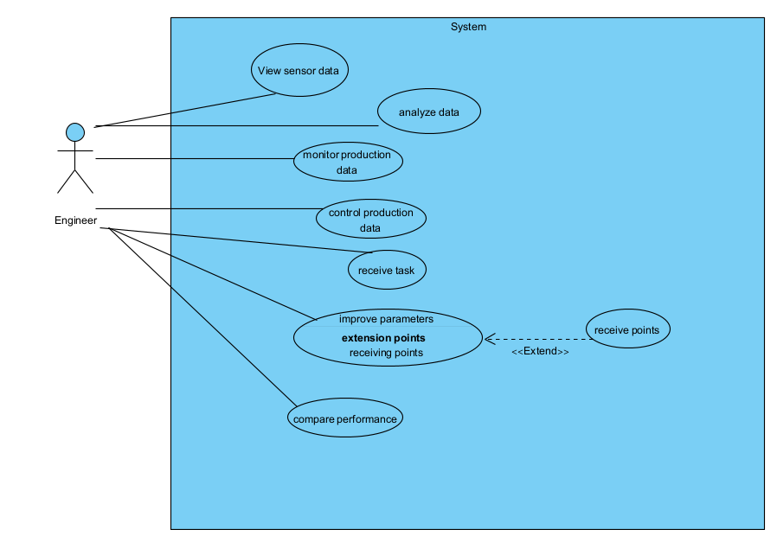

1. הדגימו אב טיפוס מנייר (מסכים המתארים את המערכת) ,והסבירו את כל האלמנטים המרכזיים בו. התייחסו להערות שניתנו לכם בהרצאה 5 על המסכים שהראיתם בכיתה.

[figma](https://www.figma.com/proto/5etNZqokRH1rMTPKWfmRVQ/html.to.design-%E2%80%94-by-%E2%80%B9div%E2%80%BARIOTS-%E2%80%94-Import-websites-to-Figma-designs--web-html-css---Community-?node-id=1-2&p=f&t=YUzJFoE3IY9BM2kQ-1&scaling=min-zoom&content-scaling=fixed&page-id=0%3A1&starting-point-node-id=1%3A2&show-proto-sidebar=1)

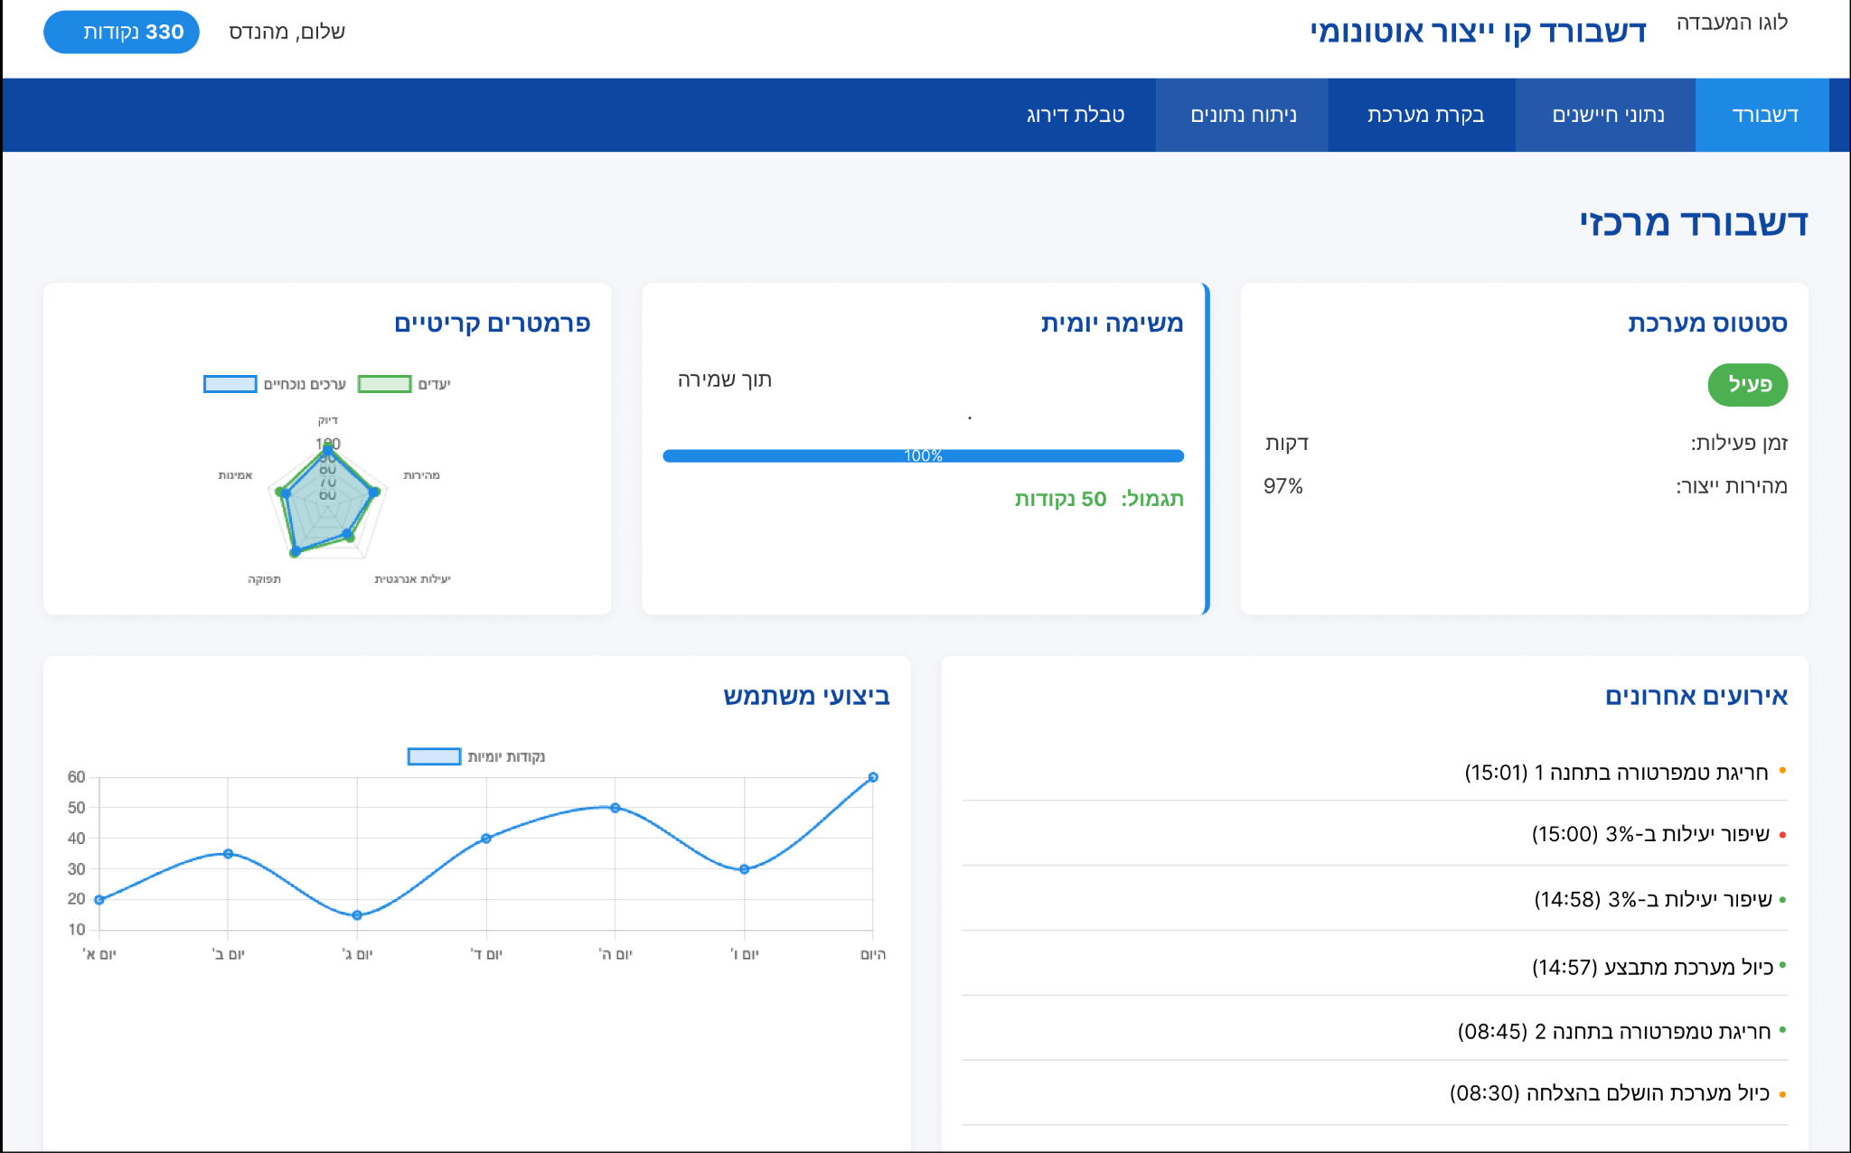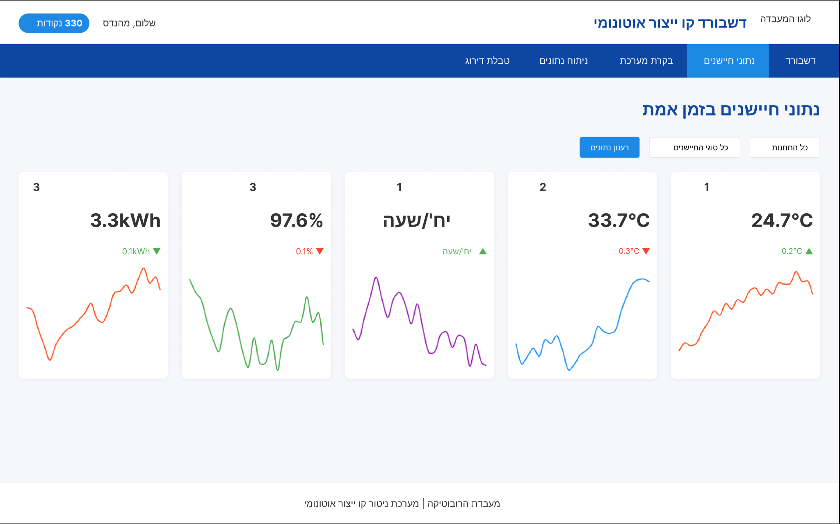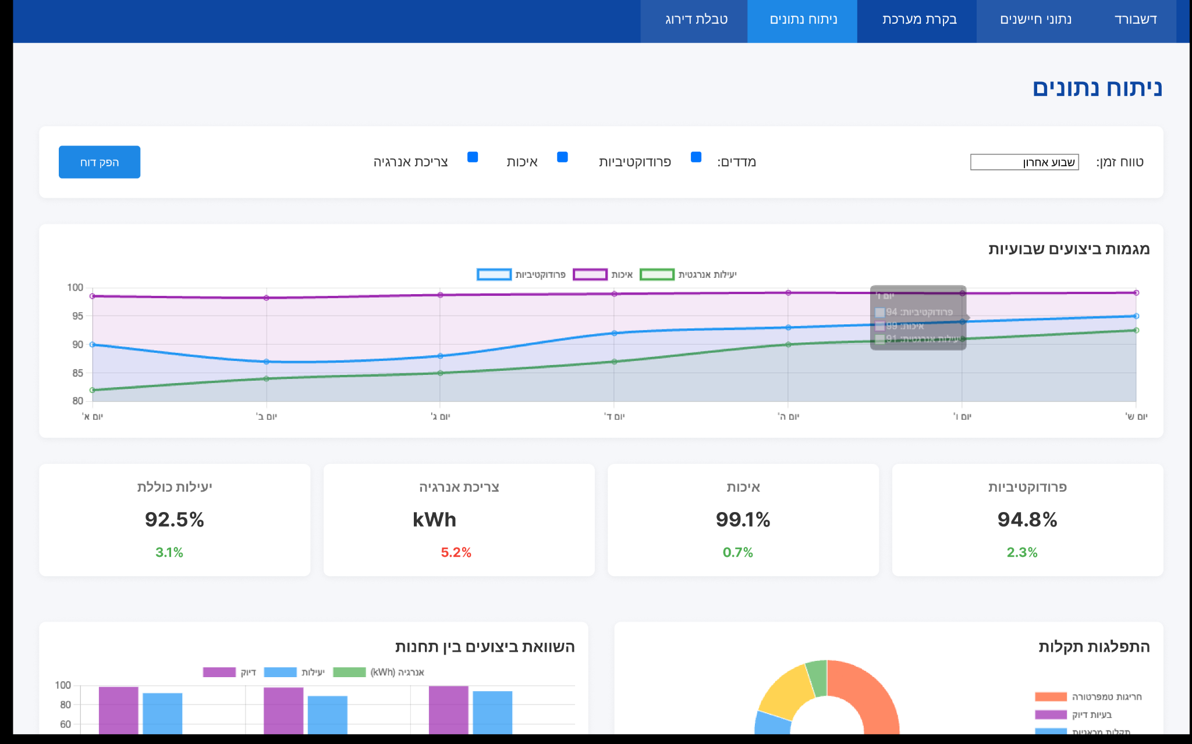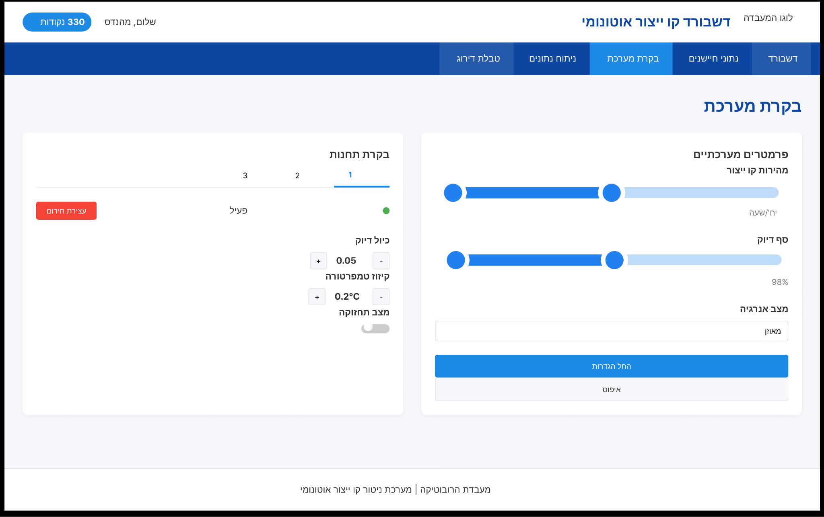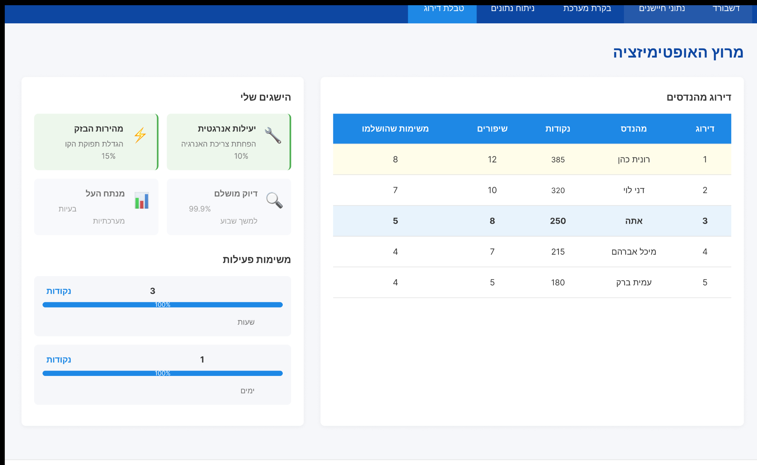

לנוחותכם, אתר הקורס כולל תבנית לכל המשימות (כפי שביצעתם בכיתה)

הנחיות:

1. יש להגיש את התרגיל בצוותים, בתיקיית ה –GIT שלכם (צרפו קישור, וודאו שהתיקייה ציבורית), וכן בתיקייית התרגיל ב moodle
2. כותרתו של הקובץ תהיה HW1_TEAMNAME
3. שימו לב כי כל העבודות חייבות להיות שונות זו מזו. עבודות שייראו דומות ייפסלו ויינתן עליהן ציון 0.

בהצלחה!